Методична розробка уроку фізики по темі: **«Постулати спеціальної теорії відносності. Релятивістський закон додавання швидкостей»**

Автор: Плескач Вікторія Володимирівна, учитель фізики і астрономії Балясненської загальноосвітньої школи I- III ступенів Диканської селищної ради Полтавського району, Полтавської області

**Урок. Фізика**

**Тема. Постулати спеціальної теорії відносності. Релятивістський закон додавання швидкостей.**

**Мета уроку:** сформувати знання про постулати спеціальної теорії відносності та релятивістський закон додавання швидкостей; закріпити навички учнів розв’язувати фізичні задачі на застосування релятивістського закону додавання швидкостей; розвивати вміння пояснювати фізичні явища та процеси, з’ясовувати їх закономірності; вдосконалити техніку обчислень, поєднуючи усні, письмові та інструментальні обчислення; розвивати вміння самостійно знаходити причинно-наслідкові зв’язки, робити висновки, узагальнювати і систематизувати матеріал; встановлювати зв’язки нового з раніше вивченим.

**Методична мета:** формування ключових та предметних компетентностей шляхомвпровадження інтерактивних технологій при проведенні уроку фізики.

**Тип уроку:** урок засвоєння нових знань і вмінь.

**Очікувані результати:** *учень* –

* записує релятивістський закон додавання швидкостей;
* оперує фізичними поняттями і термінами з даної теми;
* використовує на практиці і при розв’язуванні задач знання на застосування теорії відносності та обчислення швидкостей;
* застосовує знання до опису об’єктів навколишнього світу;
* користується фізичною термінологією;
* усвідомлює значення фізичних знань для успішної самореалізації у майбутній професії;
* оцінює результати застосування законів і елементів спеціальної теоріі відносності в техніці та побуті, розуміє важливість вивчення цих законів.

**Ключові компетентності:**

* ***спілкування державною мовою*** – грамотно висловлюватися рідною мовою та коректно вживати в мовленні наукову термінологію; розуміти, пояснювати тексти фізичних задач; поповнювати свій словниковий запас;
* *інформаційно-цифрова компетентність* – визначати достатність даних для розв’язування задач; знаходити інформацію та критично оцінювати її достовірність;
* ***математична компетентність*****–** вільно використовувати математичний апарат як мову фізичної науки; розуміти та застосовувати математичні методи для обґрунтування та розкриття змісту фізичних теорій, доведення тверджень, процесів і законів природи у формі математичних рівнянь**;** встановлювати відношення між реальними об’єктами навколишньої дійсності; аналізувати і інтерпретувати отриманий результат;
* ***основні компетентності у природничих науках і технологіях*****–** розуміти та пояснювати усно і письмово фізичний зміст законів фізики, взаємодій, процесів та явищ природи; знаходити наукове пояснення фізичних явищ та процесів на якісному рівні; розв’язувати кількісні та якісні задачі з фізики;
* ***соціальна та громадянська компетентність*** *–* чітко формулювати, аргументувати і висловлювати власну думку і чути інших;
* ***ініціативність і підприємливість*** *–* використовувати критерії раціональності, практичності, ефективності та точності з метою вибору найкращого рішення; генерувати нові ідеї;
* ***обізнаність та самовираження у сфері культури і спорту*** *–* пояснювати та наводити приклади впливу рівня розвитку науково-технічних досягнень на рівень розвитку культури цивілізації; прагнути до самовдосконалення і гармонійного розвитку;
* ***екологічна грамотність і здорове життя*** – визначати потенціальну загрозу та на побутовому рівні запобігати шкоді, яку може спричинити безвідповідальне використання науково-технічних досягнень; забезпечити позитивний емоційний мікроклімат та відчуття успіху.

**Дидактичне та матеріально-технічне забезпечення:** мультимедійне забезпечення, навчальна презентація, підручник, індивідуальні диференційовані завдання.

**Міжпредметні зв’язки:** астрономія математика, технології, українська мова і література.

**Форма організації навчальної діяльності:** фронтальна, індивідуальна.

**Методи навчання:** словесний, репродуктивний, наочний, частково-пошуковий, пояснювально-ілюстративний.

**Базові поняття і терміни:** механіка, Інерційна система відліку, механічний принцип відносності, досліди А. Майкельсона і Е. Морлі, спеціальна теорія відносності та ії постулати, абсолютний час, подія, релятивістський закон додавання швидкостей.

**Структура уроку**

І. Організаційний етап – 1 хв.

ІІ. Мотивація навчальної діяльності – 1 хв.

ІІІ. Актуалізація опорних знань – 5 хв.

IV. Вивчення нового матеріалу – 15 хв.

V. Осмислення нових знань, умінь – 4 хв.

VI. Закріплення знань – 12 хв.

VII. Самостійна робота, самоаналіз – 3 хв.

VIIІ. Рефлексія – 2 хв.

ІX. Підсумки уроку – 1 хв.

X. Домашнє завдання – 1 хв.

**Хід уроку**

**І. Організаційний етап**

Привітання. Черговий доповідає про явку учнів на урок.

Перевірка наявності робочих зошитів та готовності учнів до роботи.

Підготовка до навчальної діяльності.

**ІІ. Мотивація навчальної діяльності**

Вступне слово вчителя.

Експеримент. Результати експерименту послугували причиною створення теоретичного розділу фізики – теорії відносності.

**IIІ. Актуалізація опорних знань.**

***Фронтальне опитування.***

* інерціальна система відліку,
* рівномірний прямолінійний рух,
* класичний закон додавання швидкостей,
* швидкість поширення світла,

**IV. Вивчення нового матеріалу.**

**1. Принцип відносності Ґалілея — Ньютона**

Механіка — наука про рух. У механіці І. Ньютона будь який рух розглядають відносно інерціальних систем відліку (СВ). Розв’язуючи задачу, обирають певну інерціальну СВ, умовно вважаючи її нерухомою. Для інерціальних СВ справджується **механічний принцип відносності (принцип відносності Ґалілея — Ньютона)**:

*Будь-які механічні процеси в усіх інерціальних СВ відбуваються однаково, тобто жодними механічними дослідами всередині системи не можна встановити, рухається система рівномірно прямолінійно чи перебуває в стані спокою.*

За **класичним законом додавання швидкостей** в інерціальній СВ:

*швидкість ͞𝞄1 руху тіла відносно нерухомої її СВ дорівнює сумі швидкості руху тіла відносно рухомої СВ і швидкості ͞𝞄2 руху рухомої СВ відносно нерухомої: ͞𝞄 = ͞ ͞͞𝞄1 + ͞𝞄2*

**2. Якими були передумови створення спеціальної теорії відносності**

Після того як у середині XIX ст. англійський фізик Джеймс Максвелл (1831-1879) сформулював основні закони електродинаміки, виникло запитання: чи поширюється принцип відносності Ґалілея — Ньютона на електромагнітні явища? Для відповіді на це запитання американські вчені Альберт Майкельсон (1852-1931) і Едвард Морлі (1838-1923) у 1887 р. поставили експеримент.

Ідея вчених була такою. Якщо від джерела світла на Землі спрямувати промінь світла спочатку вздовж лінії руху Землі, а потім перпендикулярно до неї, то кожного разу швидкість поширення світла відносно нерухомої СВ має бути різною.Згідно , з класичним законом додавання швидкостей швидкість с1 світла, що поширюється в напрямку руху Землі, має дорівнювати:

с1 = c + v, де v = 2,96 • 104м/с — швидкість руху Землі навколо Сонця.

Досліди А. Майкельсона й Е. Морлі показали, що швидкість поширення світла в будь-якому випадку є однаковою (рис. 24.1). , а це суперечило класичному закону додавання швидкостей.

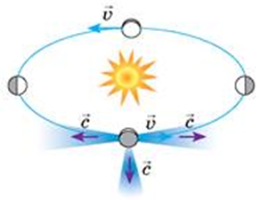Рис. 24.1. Незалежність швидкості поширення світла від вибору СВ. Швидкість поширення світла вздовж лінії руху Землі та перпендикулярно до лініїїї руху є незмінною і дорівнює швидкості поширення світла у вакуумі: с = 3 • 108 м/с

На основі нових фізичних уявлень про простір і час , незалежно один від одного А. Ейнштейн і Ж. А. Пуанкаре сформулювали важливі постулати, які було покладено в основу спеціальної теорії відносності, або релятивістської механіки (від латин. relativus — відносний).

**Спеціальна теорія відносності (СТВ)** розглядає взаємозв’язок фізичних процесів тільки в інерціальних СВ, тобто в СВ, які рухаються одна відносно одної рівномірно прямолінійно.

**3. Постулати спеціальної теорії відносності**

*Перший постулат СТВ:*

**В інерціальних СВ всі закони природи однакові.**

Це означає, що всі інерціальні СВ еквівалентні (рівноправні). У разі наявності двох інерціальних СВ немає сенсу з’ясовувати, яка з них рухається відносно *спостерігача, а яка перебуває в спокої..*

*Другий постулат СТВ:*

**Швидкість поширення світла у вакуумі однакова в усіх інерціальних СВ.**

Це означає, що швидкість поширення світла у вакуумі інваріантна — вона не залежить від швидкості руху джерела або приймача світла.

Незмінність швидкості поширення світла — фундаментальна властивість природи. Відповідно до цього постулату швидкість поширення світла — максимально можлива швидкість поширення будь-якої взаємодії. Матеріальні об’єкти не можуть мати швидкість більшу, ніж швидкість світла.

**4. Чи є абсолютним час**

Після швидкості поширення світла другим найважливішим поняттям СТВ є поняття події.

***Подія****— будь-яке явище, що відбувається в певній точці простору в певний момент часу.*

Подія для матеріальної точки вважається заданою, якщо задано координати (х, у, z) місця, де подія відбувається, і час t, коли ця подія відбувається. З геометричної точки зору, задати подію означає задати точку в чотиривимірному просторі «координати — час».

У класичній механіці І. Ньютона час однаковий у будь-якій інерціальній СВ і не залежать від вибору СВ. У релятивістській механіці час залежить від вибору СВ. Події, що відбулися в одній СВ одночасно, в іншій СВ можуть бути розділені часовим проміжком, тобто **одночасність двох подій відносна**. Покажемо це за допомогою уявного експерименту:Нехай посередині космічного корабля (рис. 24.2), який рухається зі швидкістю ν відносно зовнішнього спостерігача, відбувся спалах світла. Для спостерігача, який перебуває всередині корабля, світло досягає носа і корми корабля одночасно, тобто в системі відліку К', пов’язаній із кораблем, ці дві події відбуваються одночасно (див. рис. 24.2, а). Для зовнішнього спостерігача світло досягає корми раніше, ніж носа корабля, тому що корма наближається до спостерігача, а ніс корабля віддаляється від нього, тобто в системі відліку К, пов’язаній із зовнішнім спостерігачем, ці дві події відбуваються не одночасно(рис. 24.2, б).

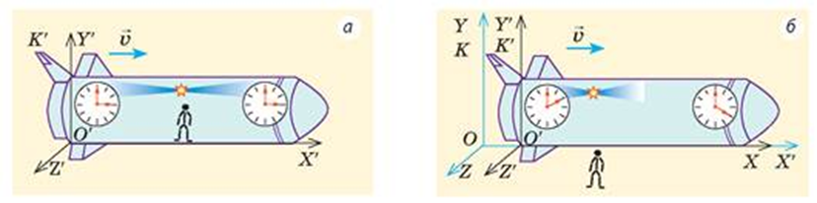

Рис. 24.2. Відносність одночасності подій: а — для спостерігача всередині корабля світло досягає носа і корми корабля одночасно; б — для спостерігача поза кораблем світло досягає носа корабля пізніше, ніж корми

**5. Релятивістський закон додавання швидкостей**

Відповідно до другого постулату СТВ швидкість поширення світла у вакуумі є незмінною й не залежить від швидкості руху джерела або приймача світла. Це означає, що класичний закон додавання швидкостей у релятивістській механіці застосовувати не можна. У СТВ застосовують релятивістський закон додавання швидкостей. Запишемо цей закон для окремого випадку, — випадку додавання швидкостей, напрямлених уздовж однієї прямої, наприклад осі ОХ (рис. 24.3). Тоді релятивістський закон додавання швидкостей має вигляд:

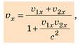

де x — проекція швидкості руху тіла відносно нерухомої СВ К; 1x — проекція швидкості руху тіла відносно рухомої СВ К'; 2x— проекція швидкості рухомої СВ К' відносно нерухомої CB K.

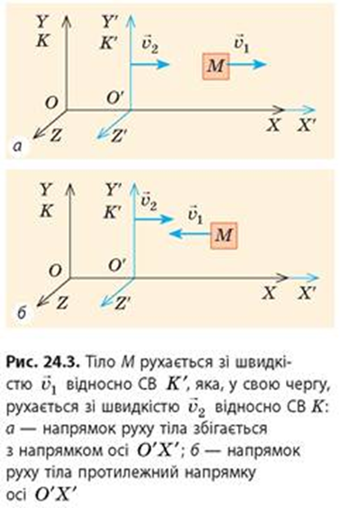

Зіставимо релятивістський і класичний закони додавання швидкостей. Якщо швидкості набагато менші від швидкості світла (­с»1, c»2), то 1+ (*1х 2х*)/2 ≈1 і релятивістський закон додавання швидкостей набуває вигляду класичного:

$ϑ$*х = $ϑ$ 1х + $ϑ$ 2х*

**V. Осмислення нових знань, вмінь.**

*1). Самостійна робота з підручником.*

Опрацювати § 24, с.150-153.

Дати усно відповіді на контрольні запитання, с.154.

*2). Інтерактивна вправа «Асоціативний кущ».*

Робота з термінами: спеціальна теорія відносності…

**VІ. Закріплення нових знань і вмінь.**

*Колективне розв’язування задач біля дошки.*

**Задача (с. 153).** Доведіть, використовуючи релятивістський закон додавання швидкостей, що у випадку переходу від однієї інерціальної СВ до іншої швидкість поширення світла не змінюється.

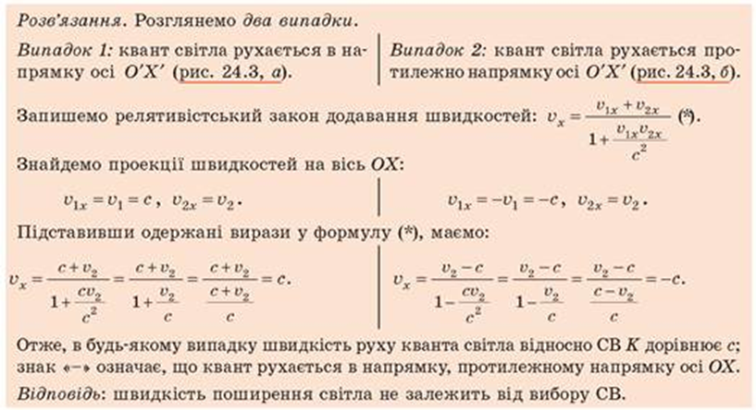**Вправа 24.1**. Два автомобілі рухаються назустріч один одному. Чому дорівнює швидкість поширення світла, випромінюваного фарами першого автомобіля, у СВ, пов’язаній із другим автомобілем?

*Розв’язання*. Швидкість поширення світла в будь якій системі відліку однакова і дорівнює $∁$ =3 $∙10 ⁸$ м/с. Отже швидкість світла, випромінюваного фарами першого автомобіля у СВ, пов’язаній з другим автомобілем дорівнює швидкості світла.

*Відповідь*. $∁$ =3 $∙10 ⁸$ м/с

**VII. Самоаналіз виконаної роботи.**

***Бесіда за питаннями.***

*1. Сформулюйте постулати спеціальної теорії відносності.*

*2. Вкажіть формулу релятивістського закону додавання швидкостей.*

*3. Коли релятивістський закон додавання швидкостей набуває вигляду класичного?*

*4. Що таке подія?*

*5.Що означає «одночасність двох подій відносна»?*

**VІІІ. Рефлексія.**

***Інтерактивна вправа «Мікрофон».***

Продовжити думку: «На сьогоднішньому уроці …

* «Я зрозумів (зрозуміла), що …»
* «Мені сподобалося …»
* «Я навчився (навчилася) …»

**ІХ. Підсумки уроку.**

Аналіз роботи учнів на уроці.

Аналіз активності учнів на уроці.

*Заключне слово вчителя*

**Х. Домашнє завдання** за підручником (диференційоване).

Середній рівень

1. Опрацювати § 24, с.150-155.
2. Контрольні запитання до § 24, с.154.

Достатній рівень

1. Вивчити § 24, с.150-155 .
2. Вправа 24 №2, с.220.

Високий рівень

1. Вивчити § 24, с.150-155 .
2. Вправа 24 №4

**Використані джерела**

1. Державний стандарт базової і повної загальної середньої освіти.
2. Навчальна програма з фізики для учнів 10-11 класів загальноосвітніх навчальних закладів. Рівень стандарту.
3. Бар`яхтар В.Г., Довгий С.О. Фізика. 10 клас. Підручник для загальноосвітніх навчальних закладів. Рівень стандарту. – Х.: «Ранок», 2018.